SR AK15 100/200 810 BREIT
Kingspan Light + Air

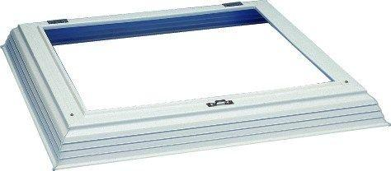Eigenschaften
GTIN:
4028063041347
HAN:
0902932
Breite (mm)
2.000,00
Länge (mm)
1.000,00

